**Отчет профилактического мероприятия «Горка»**

Ежегодно в зимний период увеличивается вероятность дорожных происшествий с участием несовершеннолетних по причине скатывания детей и подростков с горок и наледей на проезжую часть, использования придорожных снежных валов для игр.

В целях предупреждения детского дорожно-транспортного травматизма на территории Ивдельского городского округа запланировано проведение оперативно-профилактического мероприятия «Горка» в период с 01 декабря 2023 года по 01 марта 2024 года.

Педагоги для детей организовали: беседы по темам: «Где должны играть дети», «Зачем нужен светофор?», «Осторожно, дорога!», «Как вести себя на дороге?»; театрализованное представление «Наши лучшие друзья – животные»; чтение художественных произведений, стихов о транспорте;  рассматривание картин, иллюстраций о правилах дорожного движения; сюжетно-ролевые игры по ПДД: «Мчатся по зимним улицам автомобили», «Пешеходы и водители зимой», «Я – водитель»; обыгрывание ситуаций «Дорога – это опасно!»; подвижные игры  на улице «Поехали, поехали – стоп!», «Воробышки и автомобиль». Дети старшей и подготовительной группы приняли участие в муниципальном конкурсе «Ёлка ПДД».

22 декабря состоялась встреча с инспектором по пропаганде ПДД Скачковой Н.Е. Она провела для детей обучающий инструктаж, уделив внимание правилам безопасного поведения во время прогулки и использования зимнего инвентаря: бубликов, санок, ватрушек, снегокатов.

В ДОУ прошла акция «Письмо водителю» с инспектором Госавтоинспекции Скачковой Н.А., направленная на пропаганду соблюдения правил дорожного движения водителями и обеспечения безопасности детей на дорогах. В ходе акции, воспитанники подготовительной группы красочно оформили письма – обращения к водителям нашего поселка. Вовремя проведении акции ребята вместе с инспектором Скачковой Н.А. обращались к водителям с просьбой не нарушать Правила дорожного движения и всегда пропускать пешеходов.

Дети старшей и подготовительной группы участвовали в конкурсе «Ёлка ПДД».

Для родителей подготовлены памятки: «Безопасное катание на горках», «Внимание! Зима – сезон повышенного травматизма!», «Осторожно, зимняя дорога», «Как обезопасить детей от зимних травм».

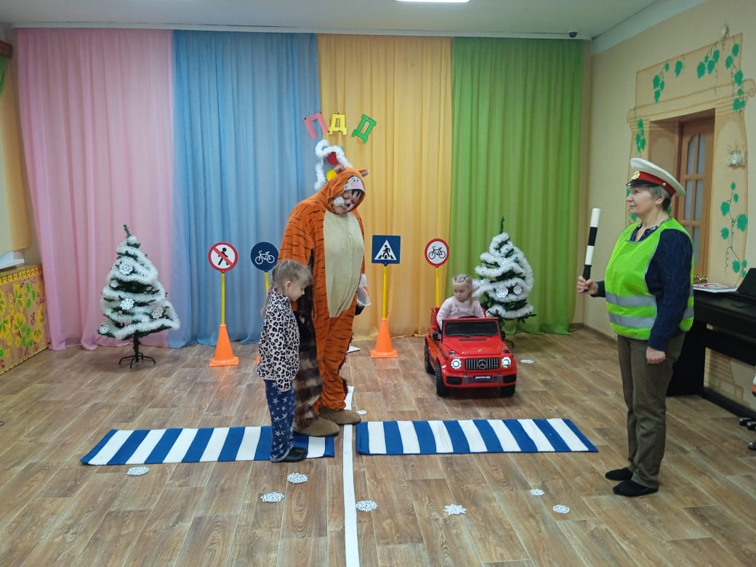

Театрализованное представление «Наши лучшие друзья – животные»

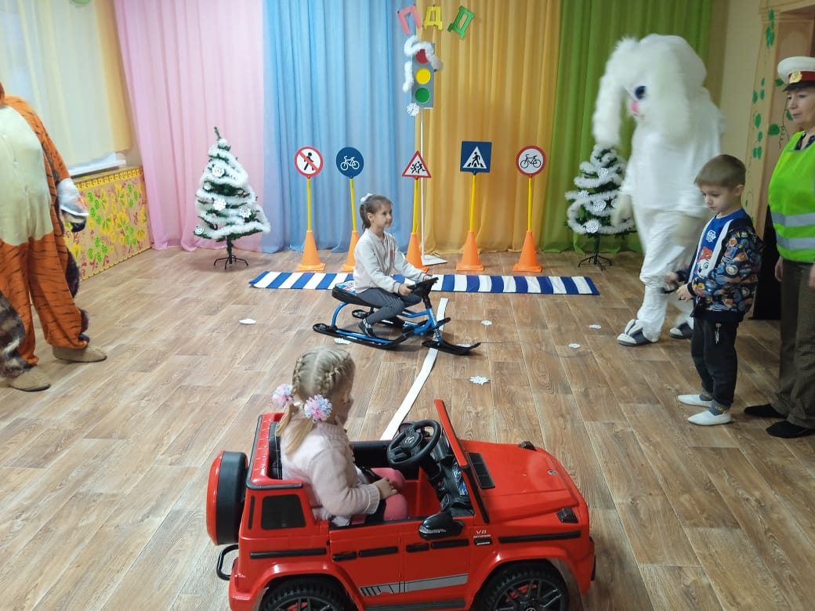

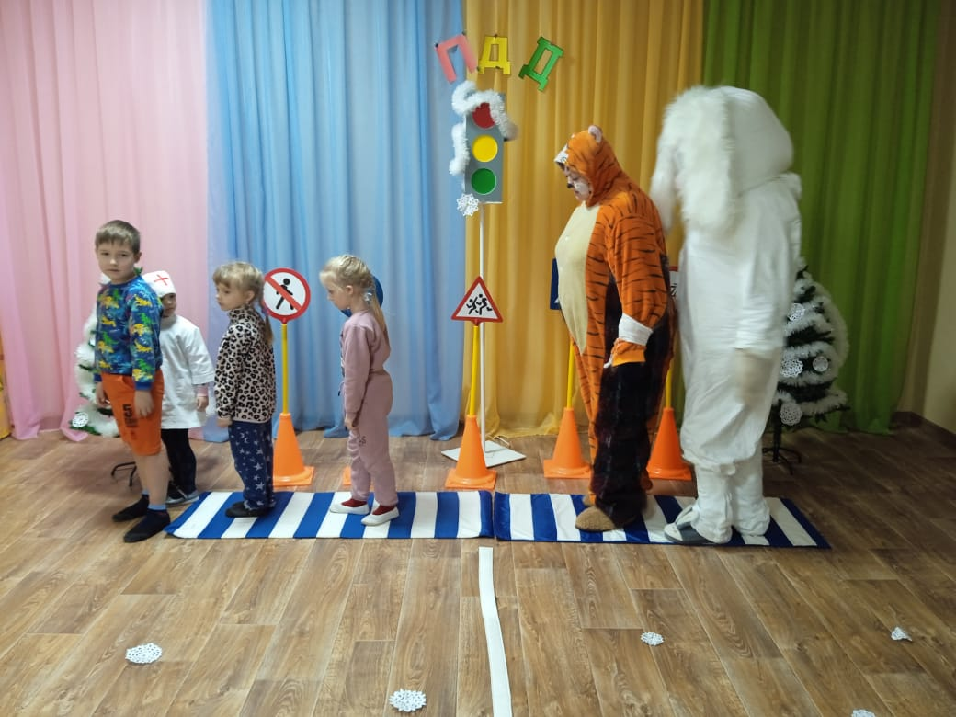

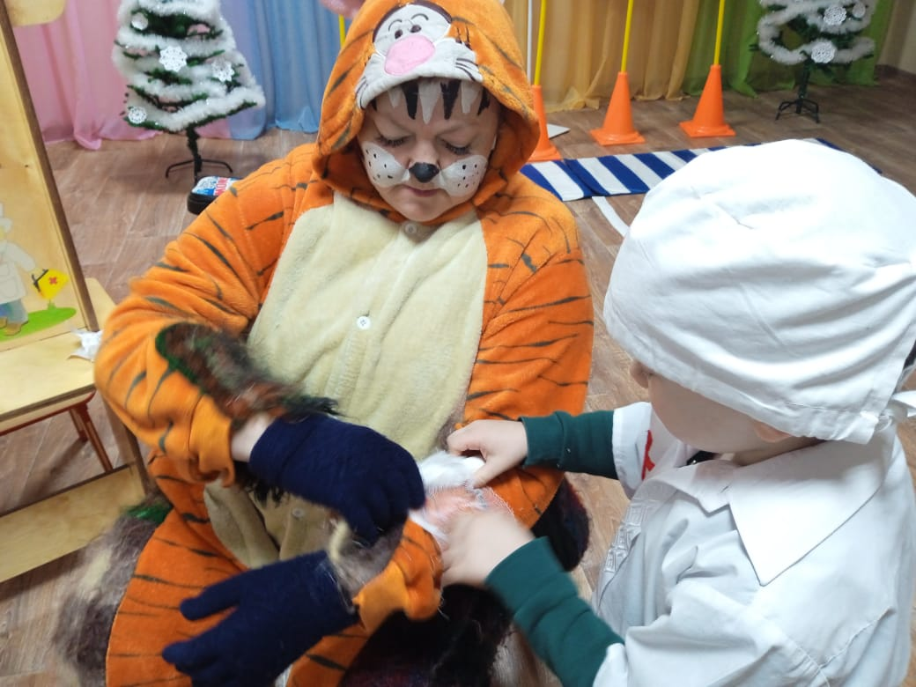

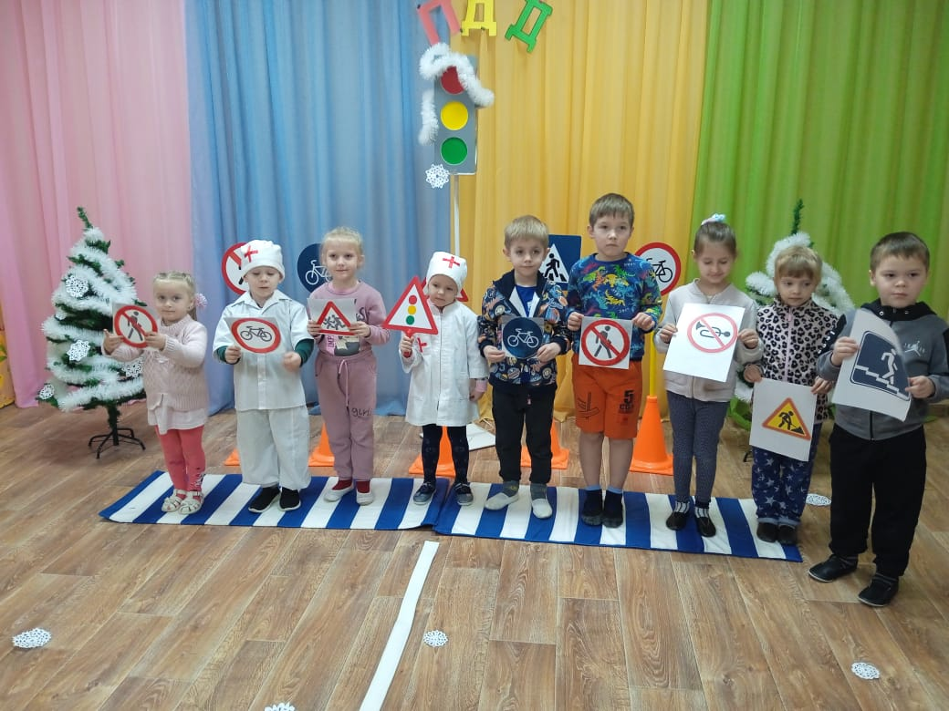

**Акция «Письмо водителю»**

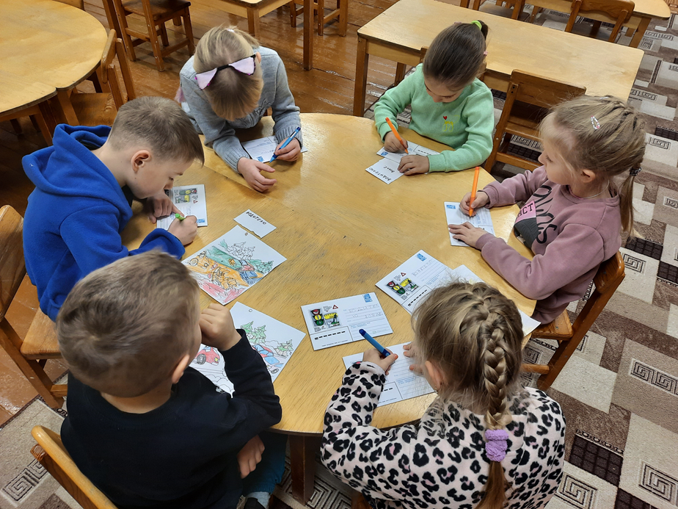

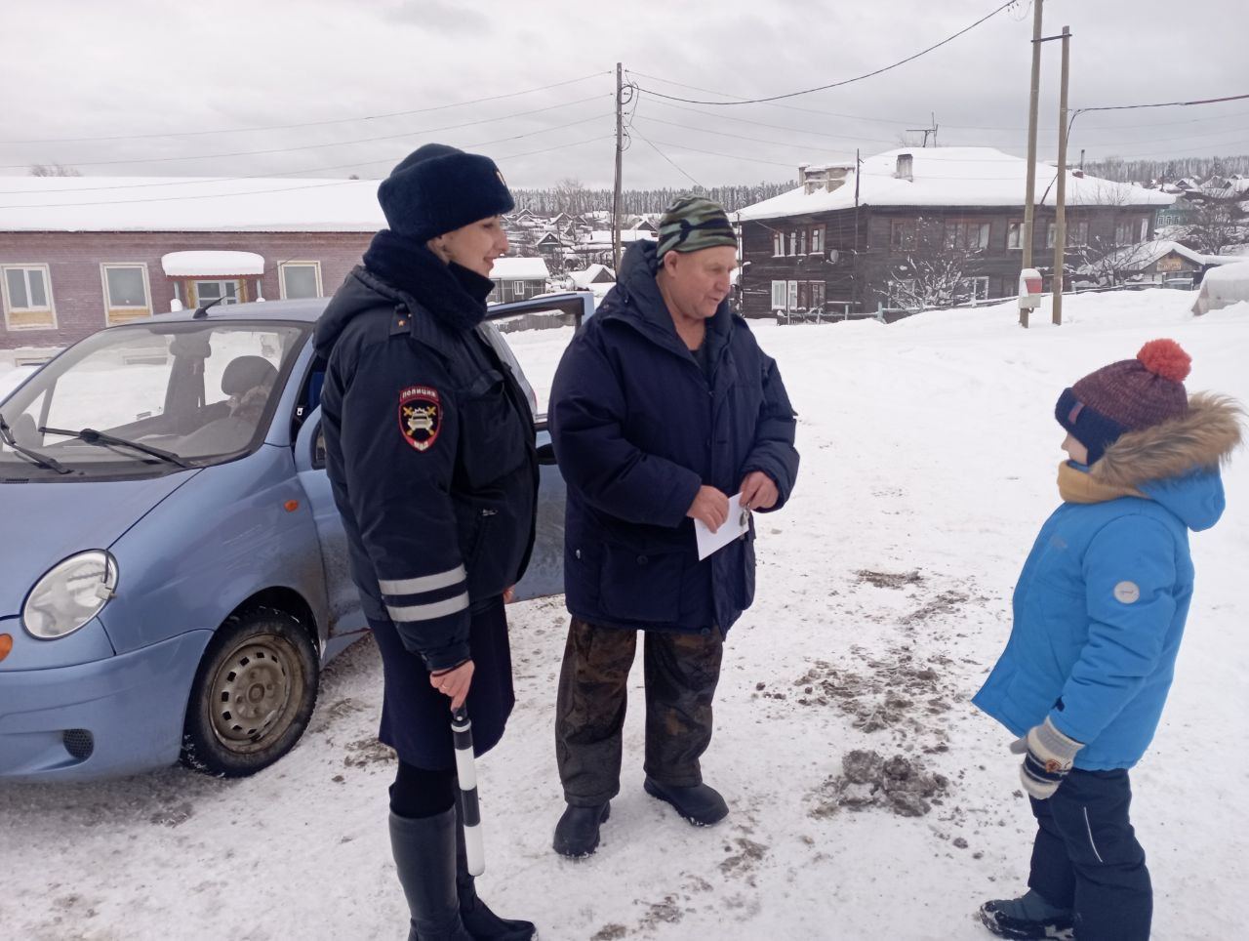

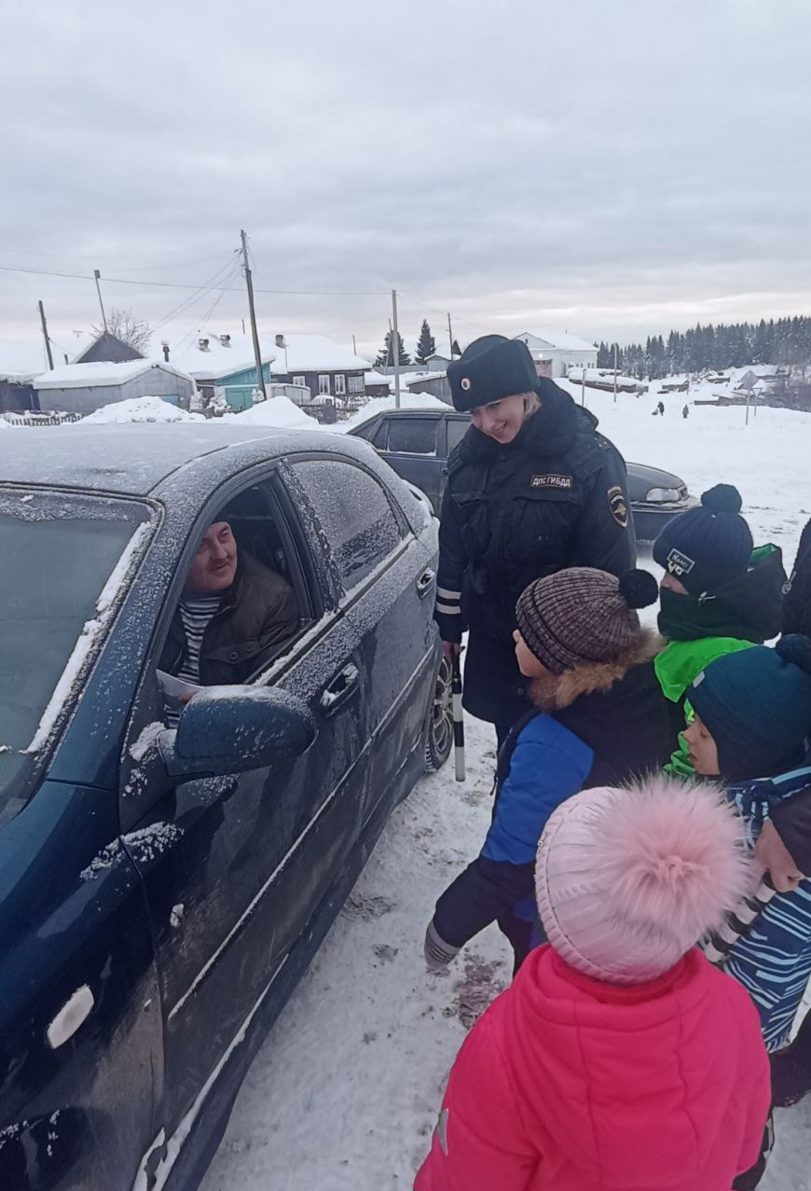

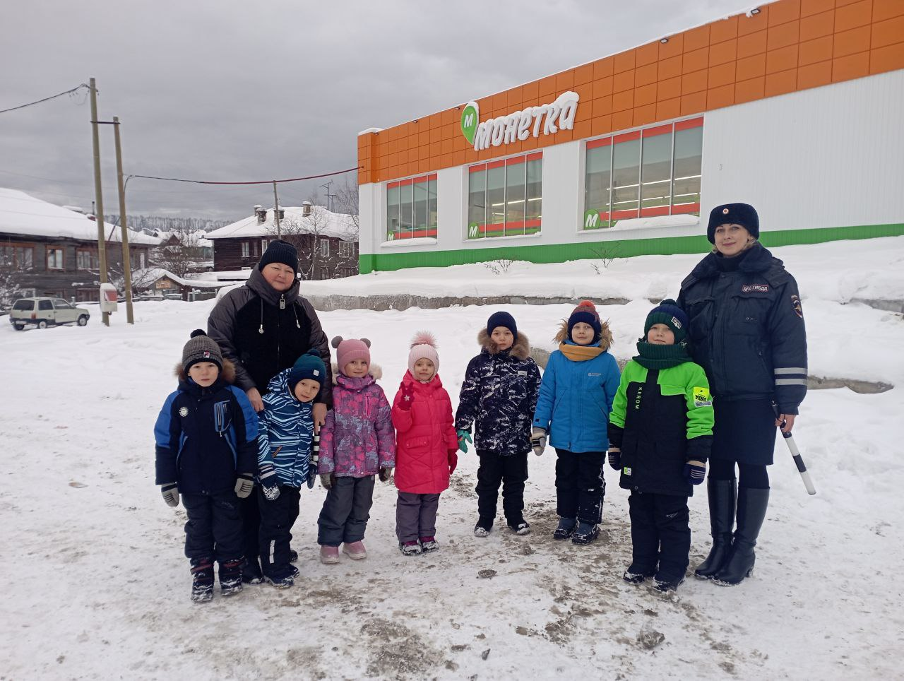

**Встреча с инспектором Госавтоинспекции Скачковой Н.А.**

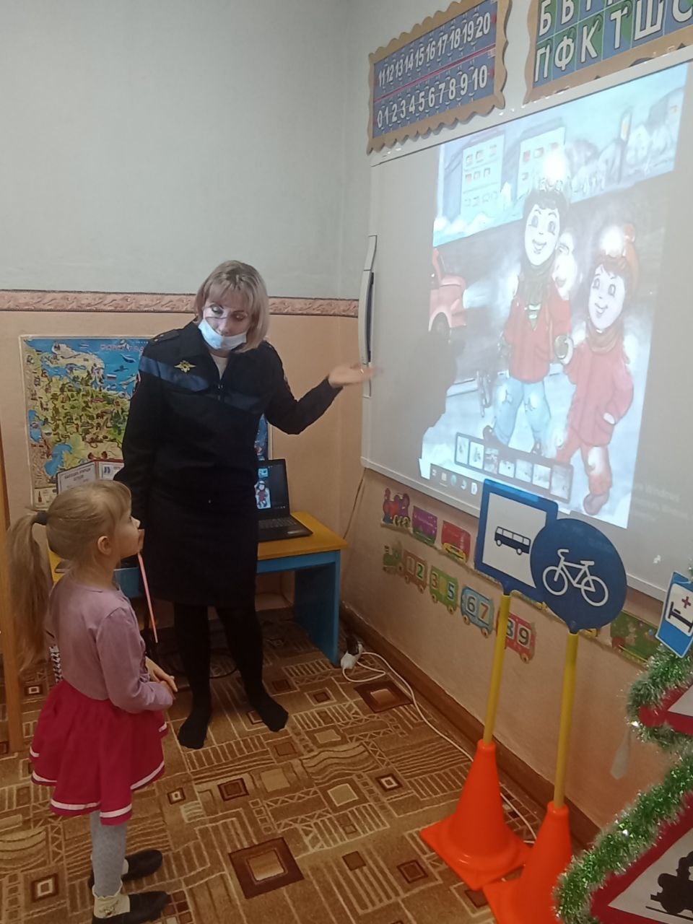

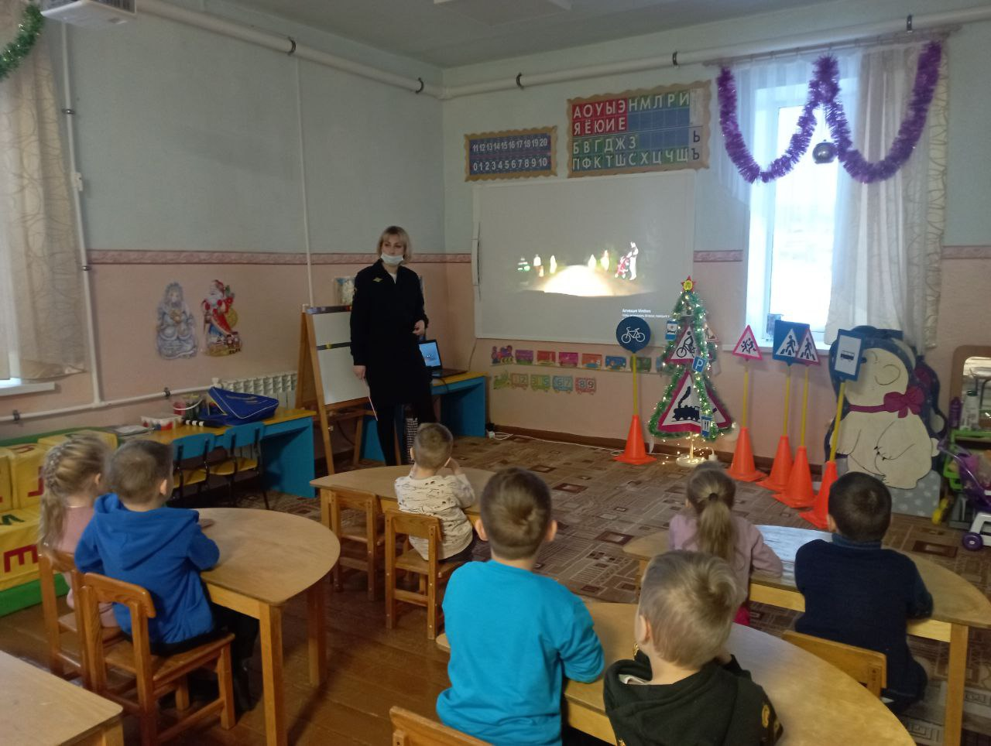

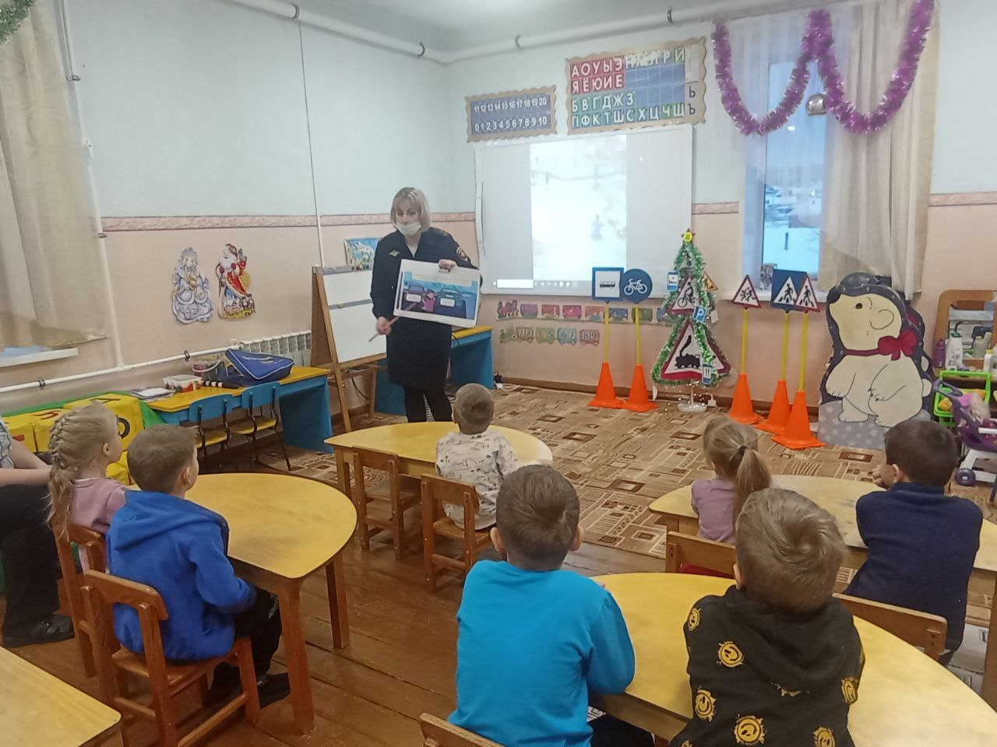

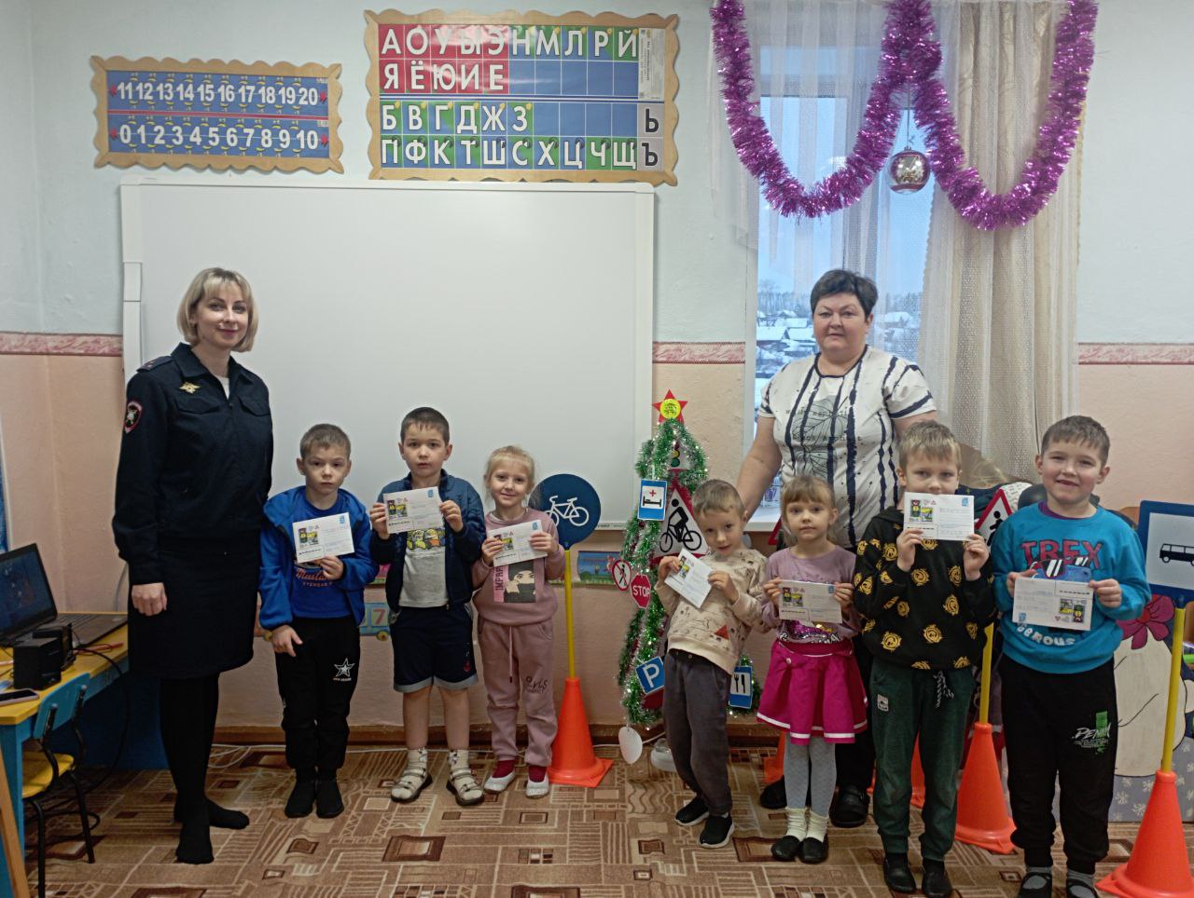

**Участие в муниципальном конкурсе «Ёлка ПДД»**

